

Областная государственная бюджетная нетиповая

образовательная организация «Дворец творчества детей и молодёжи»

Муниципальное бюджетное общеобразовательное учреждение

города Ульяновска

«Средняя школа №48 имени Героя России Д.С. Кожемякина»

Номинация «Ландшафтная экология и почвоведение»

**Учебно-исследовательская работа**

**Оценка уровня загрязнения почв**

**на ООПТ Винновская роща**

**по интегральным биологическим показателям**

Автор: Ибрагимов Марат Равилевич, 9 класс,

обучающийся детского объединения «Дубравушка»

Руководители: Вихирева Светлана Владимировна, педагог ОГБН ОО «ДТДМ», учитель биологии МБОУ СШ №48 им. Героя России Д.С. Кожемякина; Иванова Анастасия Валерьевна, заместитель директора по ВР МБОУ СШ №48

Научный консультант: Фролова Ольга Валентиновна, старший преподаватель кафедры общей и биологической химии УлГУ

Место проведения исследования: город Ульяновск, ООПТ Винновская роща, школьная лаборатория

Сроки выполнения исследования: август 2021 г. – по настоящее время

Ульяновская область, 2021

Содержание

1. Введение

1.1. Проблема и ее анализ 3

1.2. Обзор литературы по теме исследования

1.2.1. Загрязнение почв 5

1.2.2. Биологическая активность почв 5

1.2.3. Целлюлазная (целлюлозная) активность почвы 6

1.2.4. Каталазная активность почв 6

1.2.5. Протеазная активность почвы 7

1.2.6. Фитотоксичность почвы 7

1.2.7. Биоиндикация и биотестирование 8

2. Методика исследований

2.1. Изучение видов почвы 9

2.2. Определение содержания гумуса в почве 9

2.3. Определение значения pH в пробах почвы 10

2.4. Определение интенсивности разложения целлюлозы (целлюлозной активности почвы) 10

2.5. Определение каталазной активности почв 11

2.6. Определение протеазной активности почв 12

2.7. Биоиндикация 13

2.8. Биотестирование 13

3. Результаты исследований и их обсуждение 14

4. Выводы 20

5. Заключение 21

6. Список использованной литературы 21

**1. Введение**

**1.1. Проблема и ее анализ**

**Актуальность.** В городских ландшафтах интересное и важное для города и населения место занимают территории, занятые зелеными насаждениями - скверы, парки, аллеи. Считается, что почва этих территорий не подвергается интенсивному антропогенному загрязнению и преобразованию, а, следовательно, уровень загрязнения таких экосистем невелик, то есть их состояние не должно вызывать опасений. Между тем небольшие по площади зоны лесопарков, а также окраинные зоны парков испытывают сильное техногенное воздействие, в результате ухудшается растительность и почвы этих территорий.

Почвенный покров Земли представляет собой важнейший компонент биосферы. Именно почвенная оболочка определяет многие процессы, происходящие в биосфере.Почва выполняет ряд важнейших планетарных и экологических функций и одновременно проявляет способность к самовосстановлению утраченных под влиянием техногенных факторов качеств.

Почвенный покров выполняет функции биологического поглотителя, разрушителя и нейтрализатора различных загрязнений. [4]

Совокупность этих функций позволяет рассматривать почвенный покров как индикатор интеграции негативных факторов хозяйственной деятельности и способности к самоочищению.

Чрезвычайно важно изучение глобального биохимического значения почвенного покрова, его современного состояния и изменения под влиянием антропогенной деятельности, так как эффективная защита окружающей среды от опасных химических реагентов невозможна без достоверной информации о степени загрязнения почв.

**Проблема**. Загрязненные почвы являются источниками вторичного загрязнения приземного слоя атмосферного воздуха, поверхностных и грунтовых вод, из почвы растения поглощают минеральные вещества, вовлекая их в биологический круговорот.

По биологической цепи почва – человек аккумулированные в почве химические вещества поступают в организм человека главным образом через контактирующие с почвой среды: воду, воздух и растения.

Агрохимический и биологический анализы почв в практике общественного мониторинга окружающей среды не получили широкого применения в связи с длительностью их исполнения, необходимостью сложного стационарного оборудования и специалистов высокой квалификации.

Почвы, являясь депонирующей средой (Среда депонирующая – накапливающая загрязнители среда: снеговой покров, почвы, растительный покров и т. п.), сами могут рассматриваться как интегральный индикатор загрязнения природно-территориального комплекса при оценке влияния антропогенных факторов на природную среду.

Мониторинг экологического состояния почв урбанизированных ландшафтов дает возможность выявления ранних стадий негативного воздействия, определяя актуальность исследования.

Опыт многолетних исследований в области почвенной экологии показал, что для осуществления широкомасштабного мониторинга экологического состояния почв урбанизированных ландшафтов следует в первую очередь оценивать изменения интегральных показателей состояния почв, к которым относится их биогенность (биологическая активность).

**Цель работы.** Исследование уровня загрязнения почв на ООПТ Винновская роща по интегральным биологическим показателям.

Для достижения поставленной цели были определены следующие **задачи**:

1. Изучить литературу по проблеме исследования.
2. Выделить зоны (площадки) с заведомо различным уровнем антропогенного воздействия для сбора образцов почвы.
3. Провести исследование почвы на выбранных территориях на предмет биологической активности.

**Объект исследования.** Почва с территории ООПТ Винновская роща.

**Предмет исследования.** Биологическая активность исследуемых почв.

**Рабочая гипотеза.** Почва работает природным индикатором антропогенного загрязнения, что отражается на её биологической активности.

**Альтернативная гипотеза**. Процессы урбанизации не влияют на состояние почвы, и почва адаптировалась к антропогенному воздействию.

**Методы исследования.** Анализ литературы по проблеме исследования, маршрутные обследования, эксперимент, биотестирование.

**1.2. Обзор литературы по теме исследования**

**1.2.1. Загрязнение почв**

Практически все виды человеческой деятельности сопровождаются загрязнением окружающей среды, в том числе и почвы.

Среди возможных видов антропогенного загрязнения почвы можно выделить следующие:

1. химическое (тяжелые металлы, стойкие органические загрязнители, пестициды, нефтепродукты);
2. физическое (тепловое, световое, радиационное, шумовое, электромагнитное);
3. механическое (пыль, мусор);
4. биологическое (биотическое, микробное).

В качестве основных источников загрязнения почвы можно выделить: химически загрязненные осадки, скопления бытовых и промышленных отходов.

Особую опасность представляют стойкие органические соединения, так называемые пестициды. [1]

Основными факторами негативного воздействия на экосистему на ООПТ Винновская роща являются:

1. загрязнение воздуха автотранспортом;
2. вытаптывание травяного покрова, прокладка новых дорог и троп, исчезновение лесной подстилки и образование голых пятен земли;
3. увеличивающееся количество высотных домов вокруг Винновской рощи. Сваи забивают глубоко в землю, что нарушает структуру почвы, уплотняет её, разрушает корневые системы деревьев и кустарников и препятствуют току подземных вод;
4. возросшее замусоривание со стороны отдыхающих горожан, в особенности пластиковыми бутылками и пакетами. [4]

**1.2.2. Биологическая активность почв**

Ценным дополнением к характеристике общих физических свойств почвы является определение ее биологической активности, или биогенности. Ферментативная активность почвы - это совокупность процессов, катализируемых внеклеточными и внутриклеточными ферментами почвенной биоты (микроорганизмов, беспозвоночных и позвоночных животных, высших растений). Это один из показателей биологической активности почв, характеризующий потенциальную способность системы сохранять гомеостаз. Показатель, пригодный в том числе и для ранней диагностики негативных процессов в почве.

Интегральные показатели биологической активности почв обладают рядом преимуществ по сравнению с физико-химическими: высокой чувствительностью и быстрой отзывчивостью на внешнее воздействие; исключительной возможностью биоиндикации воздействий, не влияющих на вещественный состав почв, например, радиоактивного загрязнения.

Методы определения активности почвенных ферментов позволяют определять не количественное содержание ферментов в почвах, а их активность в почвенном растворе. Определение основано на учете количества переработанного субстрата или образующегося продукта. [3]

Исследователи традиционно выделяют актуальную и потенциальную биологическую активность почв, определения которых различаются.

Потенциальную биологическую активность измеряют в искусственно созданных условиях, оптимальных для протекания конкретного исследуемого биологического процесса.

Актуальная (действительная, естественная, полевая) биологическая активность может быть измерена только непосредственно в поле, она характеризует реальную активность почвы в полевых условиях.

Среди многих методов интегральной оценки биологической активности почв задачам контроля экологического состояния почв наиболее приемлемы методы определения ферментативной активности почв и оценки фитотоксичности почв по прорастанию семян.

Оба метода обладают высокой чувствительностью к влиянию на биологическую активность различных факторов, отличаются простотой исполнения и низкой ошибкой эксперимента. [5]

**1.2.3. Целлюлазная (целлюлозная) активность почвы**

В почву с растительными остатками поступает значительное количество целлюлозы. Почвенные микроорганизмы, особенно грибы, обладают активной целлюлазой, расщепляющей клетчатку. Для определения целлюлазной активности почвы используют различные способы учета продуктов ферментативной активности: определение остаточного количества не расщепленной в почве целлюлозы и интенсивности накопления белков и аминокислот (аппликационные методы), определение количества образующегося СО2 или потребленного при распаде клетчатки О2 и т.д. Аппликационные методы отличаются простотой и дают возможность приблизиться к определению интенсивности протекания процессов в природных условиях.

Следует учитывать, что целлюлозная активность разных типов почв при их естественном (фоновом) состоянии не одинакова. При обследовании загрязненных почв, когда стоит задача оценить степень подавления их ферментативной активности, необходимо дополнительно к экспериментальным тканевым аппликациям закладывать контрольный вариант аппликаций на «фоновых» участках аналогичного типа почв. [6]

**1.2.4. Каталазная активность почв**

Фермент каталаза относится к классу оксиредуктаз, катализирующих окислительно-восстановительные процессы преобразования гумусовых веществ и рассматривается как характерный показатель биогенности почв.

Её роль в почвенно-поглощающем комплексе заключается в разрушении перекисных соединений, образующихся в дыхания микроорганизмов и в процессе преобразования органических остатков растительности.

Активность каталазы определяют в стационарных условиях газометрическими методами разной модификации и титрометрическими.

Газометрический метод, как быстрый, точный, не требующий сложной аппаратуры, к широкому применению более предпочтителен.

Отобранные пробы почв не требуют срочного определения, подготовка их к анализу проста, сам анализ длится всего несколько минут, газометрическая установка может быть собрана из доступных материалов и штатива в любой лаборатории.

Это позволяет в течение короткого времени провести анализ нескольких проб различных по степени загрязнения почв, собранных в процессе маршрутных обследований, с обязательным отбором «фоновых» проб идентичных почвенных типов, на простейшем лабораторном оборудовании. [3]

**1.2.5. Протеазная активность почвы**

Протеазная активность – один из интегральных показателей общей биологической активности почвы, ее потенциальная способность разлагать белки и пептиды. Протеаза участвует в мобилизации и круговороте азота. Чем выше содержание подвижного азота и других элементов питания в почве, тем активнее происходит процесс окисления целлюлозы. Целлюлозоразрушающие микроорганизмы расщепляют клетчатку, синтезируют и частично выделяют аминокислоты в среду. [6]

**1.2.6. Фитотоксичность почвы**

Фитотоксичность почвы - это свойство почвы подавлять рост и развитие высших растений. Удобны и легко выполнимы экспериментальные методы определения фитотоксичности: метод проростков и метод угнетения микробных популяций.

Метод проростков удобен и легко выполним для исследования множества почвенных проб, которые могут быть собраны участниками мониторинга в процессе маршрутных обследований.

Метод позволяет выявить ингибирующее действие водных вытяжек или самих загрязненных почв на прорастание семян.

Метод основан на применении живых организмов для того, чтобы определить степень содержания токсикантов в исследуемом грунте.

Могут использоваться животные, растения или микроорганизмы. Например, при использовании растений, применяется оценка:

• степень всхожести семян;

• длина корешков зародышевого растения;

• длина побегов.

При оценке фитотоксичности загрязненных почв в качестве контроля необходимо использовать водную вытяжку или непосредственно почву «фонового участка» типа почв, аналогичного загрязненному.

В качестве тест-объекта часто используют кресс-салат. Кресс-салат – однолетнее овощное растение, обладающее повышенной чувствительностью к загрязнению почвы тяжёлыми металлами, а также загрязнению воздуха газообразными выбросами автотранспорта. Этот биоиндикатор отличается быстрым прорастанием семян и почти стопроцентной всхожестью, которая заметно уменьшается в присутствии загрязнителей. [7]

Побеги и корни под действием загрязнителей подвергаются морфологическим изменениям (задержка роста, искривление побегов, уменьшение длины и массы корней, а также числа и массы семян).

Привлекательны также и весьма короткие сроки эксперимента. Семена кресс-салата прорастают уже на 3-4 день, и на большинство вопросов эксперимента можно получить ответ в течение 10-15 суток.

**1.2.7. Биоиндикация и биотестирование**

Изучение последствий антропогенного воздействия невозможно без применений приемов биологической индикации.

Биоиндикация - это определение биологически значимых нагрузок на основе реакций на них живых организмов и сообществ. В полной мере это относится ко всем видам антропогенных загрязнений.

Основной задачей биоиндикации является разработка методов и критериев, которые могли бы адекватно отражать уровень антропогенных воздействий с учетом комплексного характера загрязнений и диагностировать ранние нарушения в биотических сообществах.

Существует два основных вида биоиндикации: пассивная и активная.

Пассивная - исследование у свободноживущих организмов видимых или незаметных повреждений и отклонений от нормы, являющихся признаками неблагоприятного воздействия.

В качестве биоиндикаторов могут быть использованы животные, растения, микроорганизмы.

Известно, что все живые организмы предъявляют к условиям местообитания определенные требования. Они были выработаны в процессе развития вида и определяют его существование в условиях соответствующей экологической ниши.

Наличие/количество/отсутствие объектов-биоиндикаторов на исследуемых территориях свидетельствует о степени загрязнения почвы.

Для исследований могут применяться лишайники, микроорганизмы, дождевые черви.

Активная индикация, или биотестирование - исследование тех же воздействий в стандартных условиях на наиболее чувствительных к данному фактору тест-организмы. Под биотестированием обычно понимают процедуру установления токсичности среды с помощью тест-объектов - специально отобранных и выращиваемых живых организмов, сигнализирующих об опасности независимо от того, какие вещества и в каком сочетании вызывают изменения их жизненно важных функций. [1]

Преимуществом методов биоиндикации и биотестирования является интегральный характер ответных реакций организмов, которые:

* суммируют все исключения биологически важные данные об окружающей среде и отражают ее состояние в целом.
* позволяют судить о степени вредности тех или иных веществ для живой природы и человека;
* выявляют наличие в окружающей среде комплекса загрязнителей;
* дают возможность контролировать действие многих синтезируемых человеком соединений;
* фиксируют скорость происходящих в окружающей среде изменений;
* в условиях хронической антропогенной нагрузки могут реагировать на очень слабые воздействия в силу аккумуляции дозы;
* помогают нормировать допустимую нагрузку на экосистемы;
* указывают источники поступлений и места скопления различного рода загрязнений в экологических системах и возможные пути попадания этих веществ в организм человека.

**2. Методика исследований**

**2.1. Изучение видов почв**

*Описание эксперимента*

Насыпьте небольшое количество почвы в чашки для выпаривания. С помощью пипетки смочите почву несколькими каплями воды.

Определите внешний вид и цвет проб, сделайте соответствующие записи своих наблюдений. Затем возьмите небольшое количество почвы каждой пробы и разотрите между большим и указательным пальцем над листом бумаги, опишите тактильные ощущения, возникающие при этом.

Попытайтесь отнести изученные пробы почвы к определенному виду почвы по перечисленным признакам.

Песчаный грунт: чаще всего светло-серого цвета, зернистый, шероховатый, не клейкий, плохо лепится.

Суглинок: чаще всего желтого цвета, малосернистый, матовый, клейкий, хорошо лепится, плохо пропускает воду и воздух.

Глинистый грунт: чаще всего серо-голубого цвета или красноватого цветы, жирный, мылкий, блестящий, мажущийся, очень хорошо лепится.

**2.2 Определение содержания гумуса в почве**

*Описание эксперимента*

Взвесьте и высыпьте в тигель 30 г почвы из первой пробы. Поставьте треногу на коврик из огнеупорного материала и закройте проволочной сеткой с керамической вставкой. Наполненный тигель поместите в середину сетки. Спиртовку установите под треногу и зажгите. Нагревайте тигель до тех пор, пока его содержимое полностью не сгорит и больше не будет выделяться пар или дым.

Выньте спиртовку из-под треноги и погасите. Щипцами снимите тигель с сетки и поставьте на коврик из огнеупорного материала остывать. После того, как содержимое тигеля остынет, оставшееся количество взвесьте и запишите значение массы. Таким же образом исследуются другая проба почвы.

**2.3. Определение значения pH в пробах почвы**

*Описание эксперимента*

Пронумеруйте пробирки и поставьте их по порядку на штатив. Насыпьте небольшое количество почвы каждой пробы в пробирку (примерно 2 см высоты пробирки).

Мерным цилиндром отмерьте и выльете в каждую пробирку на пробу почвы по 15 мл дистиллированной воды. После этого заткните пробирки резиновыми пробками и энергично потрясите их в течение нескольких минут, а затем снова поставьте в штатив.

Для определения pH нужны три лакмусовые полоски длиной около 5 см.

Когда поднятые со дна частички почвы осядут, выньте из пробирок пробки и в каждую пробирку опустите тестовую полоску. Примерно через минуту выньте тестовую полоску и сравните ее окраску с цветной шкалой на упаковке с тестовыми полосками. Прочитайте соответствующее число на шкале и внесите его в таблицу.

**2.4. Определение интенсивности разложения целлюлозы (целлюлозной активности почвы)**

(Описание метода дано по изданию: Методы почвенной микробиологии и биохимии. Издательство МГУ им. М.В. Ломоносова, 1880. 224с.)

Метод определения относится к аппликационным.

Подготавливается стерильная полоса тонкой суровой льняной (не отбеленной) ткани шириной до 5 см. Длина может варьировать в зависимости от целей исследований. Часто используют полоску длиной 50 см, при изучении только верхнего почвенного слоя длиной 25-30 см. Полоска ткани взвешивается. Стерилизовать ткать можно проглаживанием горячим утюгом. Ткань пришивается к полиэтиленовой пленке шириной 10 см, стерилизуется спиртом.

В почве делается свежий вертикальный разрез и к его вертикальной стороне плотно прижимается полотно, которое придавливается со стороны полиэтилена почвой и разрез засыпается. Верхняя грань ткани должна быть на 3-5 см погружена в почву. Необходимо сделать минимум два повтора.

Через месяц, а при неблагоприятных условиях для развития микрофлоры (засуха, низкие температуры) — через 2-3 месяца, полотна осторожно извлекают, оберегая от механических повреждений, отмывают от почвы и продуктов полураспада, подсушивают до постоянного веса на воздухе и взвешивают.

Для определения динамики процесса повторные куски ткани извлекают через определенные интервалы времени. По убыли в весе судят об интенсивности разрушения клетчатки ткани.

Таблица 1. Шкала интенсивности разрушения клетчатки (%) за вегетационный период

|  |  |
| --- | --- |
| Интенсивность разрушения клетчатки | Целлюлозная активность |
| менее 10 | очень слабая |
| 10-30 | слабая |
| 30-50 | средняя |
| 50-80 | сильная |
| более 80 | очень сильная |

**2.5. Определение каталазной активности почв**

(А - Метод определения каталазы, приведен по изданию: Методы почвенной микробиологии и биохимии. Издательство МГУ им. М.В. Ломоносова, 1880. 224с. Б - Модификация газометрического прибора приведена по изданию Хазиев Ф.Х. Методы почвенной энзимологии. АН СССР. Уральское отделение. Башкирский научный центр Институт биологии. Наука, М-1990.)

Навеску просеянной, освобожденной от остатков растительности почвы. Вносят в склянку объемом 100 мл, добавляют 0,5г СаСО3.

Затем осторожно пинцетом ставят на дно склянки маленький тигель с 5 мл 3% раствора перекиси водорода. Склянку плотно закрывают каучуковой пробкой, соединенной посредством шланга с газометрическим прибором. В приборе уровень воды уравновешен на определенном уровне бюретки.

Начало измерения отмечают по секундомеру в тот момент, когда сосуд с перекисью водороды опрокидывается и склянка встряхивается. Выделившийся кислород вытесняет воду из бюретки, новый уровень воды отмечается через 1-2 минуты. Контролем служит стерилизованная сухим жаром (1800оС) почва той же пробы. Активность каталазы выражают в мл кислорода, выделившегося на 1г почвы.

Таблица 2. Шкала для оценки степени обогащенности почв каталазой

|  |  |
| --- | --- |
| Степень обогащенности почв | Каталаза, О2 см3/г за 1 мин |
| Очень бедная | <1 |
| Бедная | 1-3 |
| Средняя | 3-10 |
| Богатая | 10-30 |
| Очень богатая | >30 |

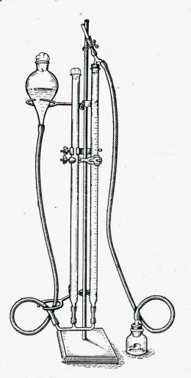 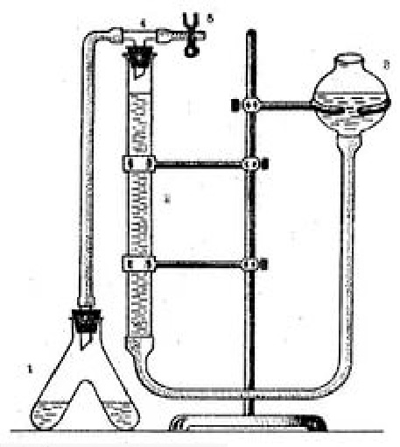

Рис.1. Прибор для газометрического определения активности фермента каталазы

А. - по [1], Б. — модификация газометрического прибора по [2]

**2.6. Определение протеазной активности почв**

Метод определения относится к аппликационным.

1. Отбор почвенных проб с опытных участков. С каждой опытной площадки размером 10х10 м отобрать по 3 смешанные пробы с глубины 10 см.

2. Образцы почвы, взятые накануне, но не более чем за сутки до начала опыта, поместить в пластиковые контейнеры и залить дистиллированной водой. Выдержать в течение 1 часа для заполнения водой всех пор субстрата.

3. Рентгеновскую пленку нарезать на полоски размером 2х3 см. Полоски пленки наколоть иголкой так, чтобы по расположению отверстий в будущем можно было бы точно идентифицировать каждую из них. Затем с помощью металлической линейки или ножа полоски пленки полностью погрузили в образец узкой стороной вниз по две штуки в каждую емкость.

4. Оставить пленку в емкости с субстратом на 72 часа при температуре 20-23°С.

5. По окончании экспонирования пленку осторожно вынуть из почвы пинцетом и промыть в посуде с холодной водой, стараясь не повредить слой желатина. Для высушивания пленку положить на фильтровальную бумагу желатиновым слоем вверх.

О протеазной активности в образце почвы судят визуально по степени разрушения желатинового слоя пленки, извлеченной из субстрата. При рассмотрении пленки на свет полностью разрушенные участки слоя прозрачны, частично разрушенные имеют матовый оттенок, который тем светлее, чем больше толщина разрушенного слоя. [6]

В почвах с высокой активностью протеаз значительное разрушение желатинового слоя наблюдается на большей части поверхности пленки. При малой протеазной активности пораженные участки видны и виде точек и разрозненных матовых пятен малого диаметра.

**2.7. Биоиндикация**

Одной из многочисленных и представленных во всех биогеоценозах групп почвообитающих животных-биоиндикаторов являются дождевые черви. Изменение химизма среды обитания приводит к изменению их численности.

**2.8. Биотестирование**

Кресс-салат как тест-объект для оценки загрязнения почвы и воздуха.

Перед проведением эксперимента партия семян, предназначенных для опытов, проверяется на всхожесть. Для этого семена кресс-салата проращивают в чашках Петри, в которые насыпают промытый речной песок слоем в 1 см. Сверху его накрывают фильтровальной бумагой и на нее раскладывают определенное количество семян. Перед раскладкой семян песок и бумагу увлажняют до полного насыщения водой. Сверху семена закрывают фильтровальной бумагой и неплотно накрывают стеклом. Проращивание ведут в лаборатории при температуре 20–25 оС.

Нормой считается прорастание 90–95 % семян в течение 3–4 сутки. Процент проросших семян от числа посеянных называется всхожестью.

Опыты закладываются в следующей последовательности.

1. Чашку Петри заполняют до половины исследуемым субстратом (почвой). В другую чашку кладут такой же объем заведомо чистого субстрата, который будет служить в качестве контроля по отношению к исследуемому материалу.

2. Субстраты во всех чашках увлажняют одним и тем же количеством отстоянной водопроводной воды до появления признаков насыщения.

3. В каждую чашку на поверхность укладывают по 50 семян кресс- салата. Расстояние между соседними семенами должно быть по возможности одинаковым.

4. Покрывают семена теми же субстратами, насыпая их почти до краев чашек и аккуратно разравнивая поверхность.

5. Увлажняют верхние слои субстратов до влажности нижних.

6. В течение 10-15 дней наблюдают за прорастанием семян, поддерживая влажность субстратов примерно на одном уровне. Результаты наблюдений записывают в таблицу.

В зависимости от результатов опыта субстратам присваивают один из четырех уровней загрязнения. [6]

Таблица 3. Уровни загрязнения почв

|  |  |
| --- | --- |
| 1. Загрязнение отсутствует | Всхожесть семян достигает 90-100 %, всходы дружные, проростки крепкие, ровные. Эти признаки характерны для контроля, с которым следует сравнивать опытные образцы. |
| 2. Слабое загрязнение | Всхожесть 60-90%. Проростки почти нормальной длины, крепкие, ровные. |
| 3. Среднее загрязнение | Всхожесть 20-60%. Проростки по сравнению с контролем короче и тоньше. Некоторые проростки имеют уродства. |
| 4. Сильное загрязнение | Всхожесть семян очень слабая (менее 20%). Проростки мелкие и уродливые. |
| Для контроля в качестве субстрата берется почва того же типа, что и для опытов. | |

**3. Результаты исследований и их обсуждение**

Работа проводилась на территории памятника природы Винновская роща в августе-сентябре 2021 года.

Выделили 2 зоны (площадки) с заведомо различным уровнем антропогенного воздействия для сбора образцов почвы.

|  |  |
| --- | --- |
| C:\Users\User\Desktop\фотки\PMCS3WzJhnE.jpgC:\Users\User\Desktop\фотки\PMCS3WzJhnE.jpg | D:\НИР_2021\Марат\Фотоотчет\tmHhdZktRGo.jpgD:\НИР_2021\Марат\Фотоотчет\tmHhdZktRGo.jpg |
| **Образец №1.** Участок почвы около родника с большой проходимостью | **Образец №2.** Участок с минимальной антропогенной нагрузкой |

Рис.2. Геолокация забора проб

|  |  |
| --- | --- |
|  |  |
| **Образец №1** | **Образец №2** |

Рис.3. Забор проб

**3.1 Изучение видов почв**

|  |  |  |  |  |
| --- | --- | --- | --- | --- |
| **Проба** | **Место забора пробы** | **Составные части и цвет** | **Тактильные ощущения** | **Вид почвы** |
| №1 | Придорожная территория | Мелкий гравий, песок. Серая. | Шероховатая | Серая лесная |
| №2 | Лесная зона | Мелкий песок, сероватый оттенок. | Жирная | Серая лесная |

Результат: в образце №1, который взят у дороги содержатся мелкие частицы гравия и песка, сама почва на ощупь шероховатая. Соотнеся с данными, мы можем сказать, что эта почва комковатая. При визуальной оценке в 1 образце почвы твердых частиц больше, чем во 2. Образец №2, который был взят в лесу, оказался намного однороднее, жирнее, чем образец №1. Оба образца почвы – серые лесные, по нейтральной среде pH, равной 7 единицам, и по цвету.

**3.2 Определение содержания гумуса в почве**

|  |  |  |  |  |
| --- | --- | --- | --- | --- |
| **Проба** | **Место заборы пробы** | **Масса до горения [г]** | **Масса после горения [г]** | **Содержание гумуса [г]** |
| №1 | Придорожная территория | 13 | 12 | 1 |
| №2 | Лесная зона | 13 | 11 | 2 |

Результат. В образце №1 взятого у дороги гумуса значительно меньше, чем в образце №2, взятого на участке с минимальной антропогенной нагрузкой, обусловлено это тем, что в лесу гораздо больше травы, листьев, что и образует гумус.

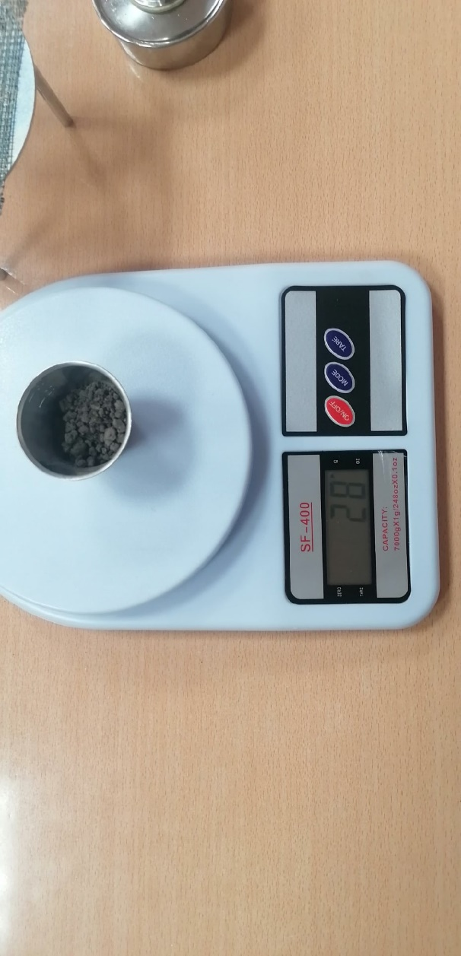

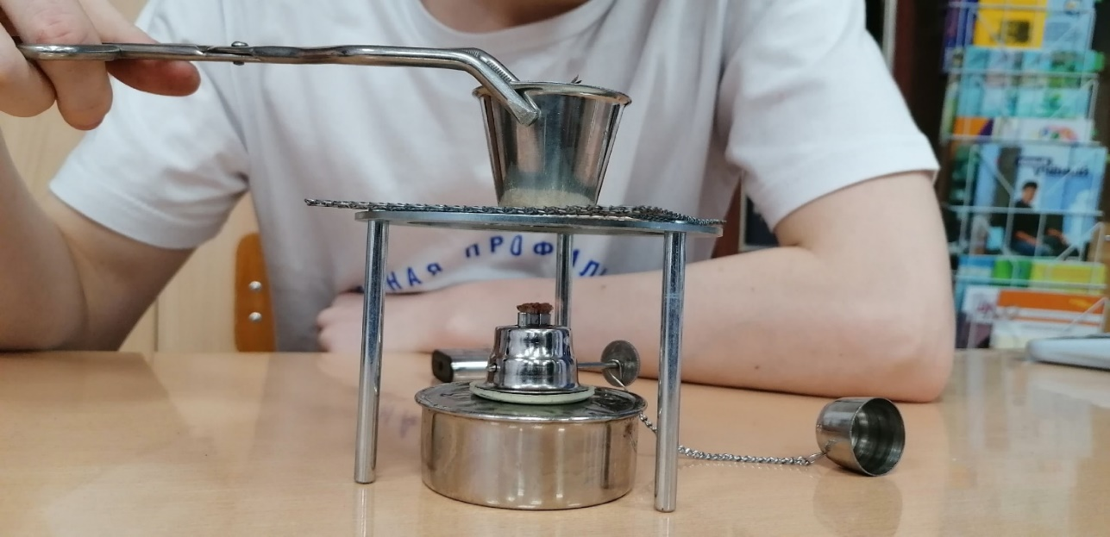

Рис.4,5. Определение содержания гумуса в почве

**3.3 Определение значения pH в пробах почвы**

|  |  |  |  |
| --- | --- | --- | --- |
| **Проба** | **Место забора пробы** | **Значение pH** | **Классификация** |
| №1 | Придорожная территория | 7 | Нейтральная |
| №2 | Лесная зона | 7 | Нейтральная |

Результат: лакмусовая бумажка окрасилась в светло-зеленый цвет в обоих образцах, сравнив с эталонной шкалой, мы пришли к выводу, что pH почвы в обоих образцах равен 7. Для достоверности, мы проверили электронным измерителем pH, образцы почв, результат также оказался равен 7, значит почва в исследуемых образцах нейтральная.

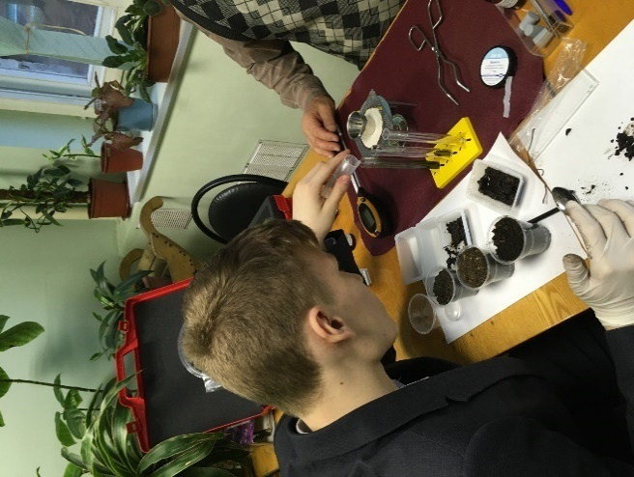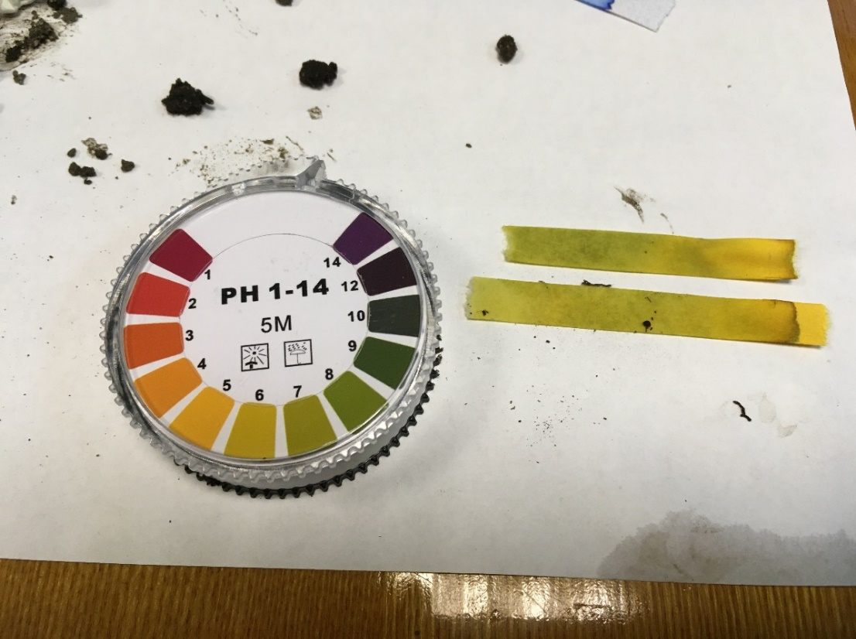

Рис.6,7. Определение значения pH в пробах почвы

**3.4. Определение интенсивности разложения целлюлозы (целлюлозной активности почвы)**

Опыт заложен 15.09.2021.

Ожидаемые результаты 15.10.2021.

Опыт завершен 20.10.2021.

|  |  |
| --- | --- |
| D:\НИР_2021\Марат\Фотоотчет\0co-3JPOLZk.jpg | D:\НИР_2021\Марат\Фотоотчет\zbCtPyREA7Y.jpg |

Рис.8. Закладка опыта

**3.5. Определение каталазной активности почв**

При определении каталазной активности и в образце №1 и в образце № 2 выделение кислорода различалось незначительно.

|  |  |  |
| --- | --- | --- |
| **Образец №1** | **Образец №2** | **Образец №3** |
| 3 | 5 | 11 |

В соответствии со Шкалой для оценки степени обогащенности почв каталазой насыщение каталазой в образцах 1, 2 среднее. В образце 3 (контроль) насыщение выше среднего.

|  |  |
| --- | --- |
| **Степень обогащенности почв** | **Каталаза, О2 см3/г за 1 мин** |
| Средняя | 3-10 |

|  |  |
| --- | --- |
| D:\НИР_2021\Марат\Фотоотчет\1632758970372.jpg | D:\НИР_2021\Марат\Фотоотчет\0V6sfnWflbg.jpg |

Рис.9. Определение каталазной активности

**3.6. Определение протеазной активности почв**

О протеазной активности в образце почвы судят визуально по степени разрушения желатинового слоя пленки, извлеченной из субстрата. При рассмотрении пленки на свет полностью разрушенные участки слоя прозрачны, частично разрушенные имеют матовый оттенок, который тем светлее, чем больше толщина разрушенного слоя. В почвах с высокой активностью протеаз значительное разрушение желатинового слоя наблюдается на большей части поверхности пленки. При малой протеазной активности пораженные участки видны в виде точек и разрозненных матовых пятен малого диаметр.

При определении протеазной активности в образце № 2 были выраженные прозрачные участки на желатиновом слое рентгеновской пленки, что говорит о высокой протеазной активности. В образце №1 –небольшие матовые участки. В контрольном образце-без изменений.

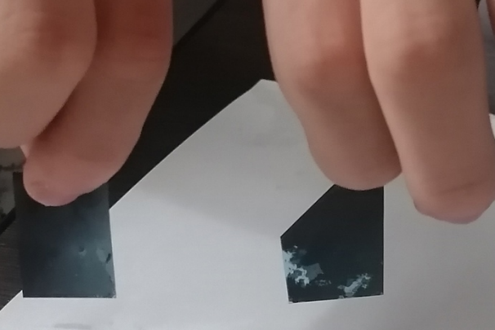 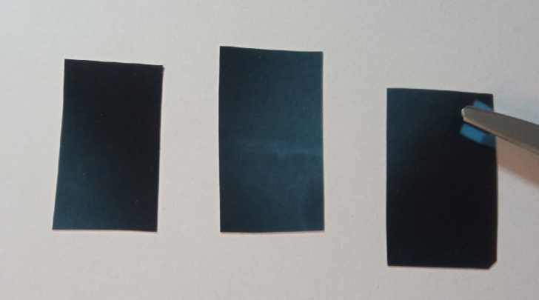

Рис.10. Определение протеазной активности

**3.7. Биоиндикация**

При заборе образца №2 были обнаружены дождевые черви, что говорит о лучшем качестве почвы, так как дождевые черви являются биоиндикаторами.

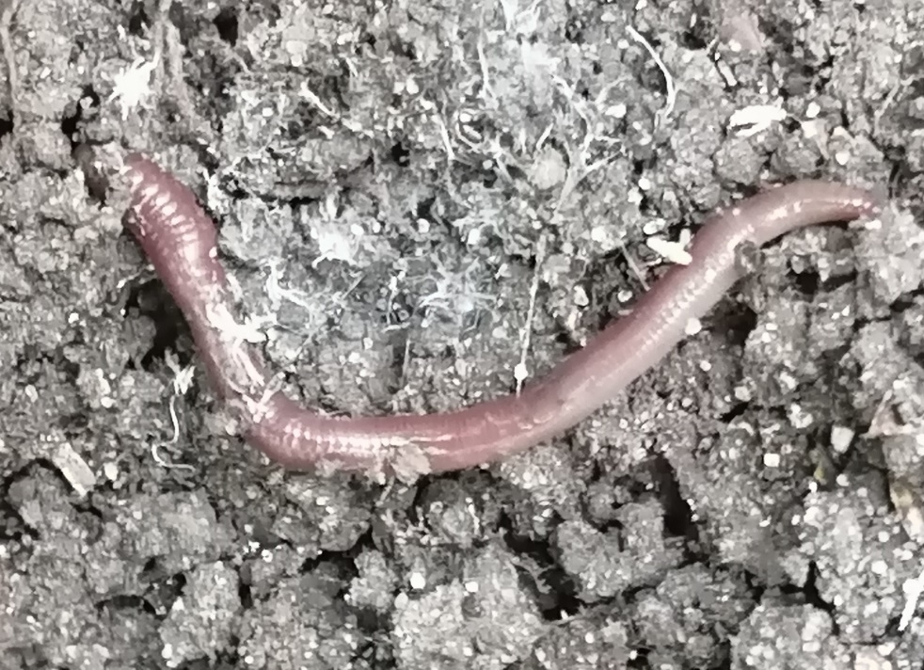

Рис.11. Дождевой червь в почве образца №2

**3.8. Биотестирование**

В качестве тест-объекта использовался кресс-салат «Весенний».

|  |  |  |  |  |  |  |  |  |
| --- | --- | --- | --- | --- | --- | --- | --- | --- |
|  | | D:\НИР_2021\Марат\Фотоотчет\Q29G1XtWdx0.jpg | | |  | | | D:\НИР_2021\Марат\Фотоотчет\snXvEgcR9Ew.jpg |
| Рис.12. Подготовка чашек Петри | | Рис.13. Подготовка семян кресс-салата | | | Рис.14. Посадка кресс-салата | | | Рис.15. Проращивание семян |
| C:\Users\User\Desktop\фотки\jfeSh6jDzzg.jpg | C:\Users\User\Desktop\фотки\uPdqUS_sllE.jpg | | | C:\Users\User\Desktop\фотки\wjQfwPDltWk.jpg | | | C:\Users\User\Desktop\фотки\La-hKQIx5sI.jpg | |
| Рис.16. Развитие кресс-салата в образце №1 | | | | | | | | |
| C:\Users\User\Desktop\фотки\jfeSh6jDzzg.jpg | C:\Users\User\Desktop\фотки\DIQqQoJI-Kg.jpg | | | C:\Users\User\Desktop\фотки\n-aYosQoT2c.jpg | | | C:\Users\User\Desktop\фотки\RCaaRdRItHw.jpg | |
| Рис.17. Развитие кресс-салата в образце №2 | | | | | | | | |
|  | | | C:\Users\User\Desktop\фотки\ODTOGBQUbiQ.jpg | | | C:\Users\User\Desktop\фотки\c0-F-7bqpgI.jpg | | |
| Рис.18. Развитие кресс-салата в образце №3 | | | | | | | | |

В ходе биотестирования с кресс-салатом было наглядно видно, что в образце почвы, взятой вблизи троп к роднику (Образец №1), всходы появлялись позже, количество проростков было меньше, они были более мелкие, тонкие.

В образце почвы, взятой в глубине рощи (Образец №2), ростки взошли в большем количестве, были более крепкими.

Если оценивать по проценту всхожести, то образец №1 отставал, примерно на 5-10%. Также со временем в образце №1 стали появляться ростки с желтоватым оттенком, чего не наблюдалось в образце №2.

При оценке фитотоксичности почв в качестве контроля использовали почву «фонового участка» типа почв, аналогичного загрязненному (Образец №3). В этом образце 100% всхожесть семян, ростки крепкие, высокие, без желтизны.

В итоговом результате всхожесть и в первом, и во втором образцах практически сравнялась. Это свидетельствует о слабом (небольшом) загрязнении почвы.

**4. Выводы**

В результате проделанной работы цель была достигнута. Проведено исследование уровня загрязнения почв на ООПТ Винновская роща по интегральным биологическим показателям.

Задачи решены в полном объеме.

1. Изучена тематическая литература;
2. апробированы различные исследовательские методики на площадках с заведомо различной антропогенной нагрузкой;
3. исследованы образцы почв на предмет биологической активности: протеазной, каталазной, целлюлазной.

При проведении исследований использованы Рекомендации к оценке экологического состояния почв в рамках деятельности Общественного мониторинга окружающей среды. [5]

Интегральные показатели биологической активности почв обладают рядом преимуществ по сравнению с другими методами: высокой чувствительностью и быстрой отзывчивостью на внешнее воздействие. Среди многих методов определения биологической активности задачам контроля экологического состояния почв наиболее адекватны методы обобщенных, или интегральных, оценок объектов, характеризуемых качественно неоднородными параметрами.

Интегральные показатели – это обобщенные показатели качества, в которых объединяется множество отдельных параметров.

Каждый показатель не может быть основным, только в совокупности они обладают практической значимостью.

В результате мы наглядно доказали различия в биологической активности почв, взятых в местах с разной антропогенной нагрузкой.

Таким образом, была подтверждена рабочая гипотеза. Почва работает природным индикатором антропогенного загрязнения, что отражается на её биологической активности.

По итогам исследования можно сделать вывод: в Винновской роще есть загрязнение почвы, есть негативное антропогенное воздействие, но так как почва территориально расположена вдалеке от автомобильных дорог, нет нефтяного и промышленного загрязнения, есть чистые грунтовые воды, оно не очень выражено.

**5. Заключение**

Большинство исследователей полагает, что применение единственного биологического параметра для целей биотестирования ненадежно из-за разнообразных механизмов отклика тест-организма на различные антропогенные загрязнения. Наиболее полный анализ интегральной токсичности достигается при применении набора биотестов с использованием различных тест-организмов при контроле их биологических параметров.

Данным фактом определяются перспективные направления моего дальнейшего исследования.

**6. Список литературы**

1. Курбанов С.А. Земледелие: учебное пособие для вузов/ С.А. Курбанов. – 3 изд., испр. и доп. – Москва: Издательство Юрайт, 2021. – 274с.
2. Лабораторный практикум по курсу «Экология» / Сост. Е.П. Кремлев и др.; Под общ. ред. Е.П. Кремлева. — Гродно: ГрГУ, 2002. — 159 с.
3. Ляшенко О.А. Биоиндикация и биотестирование в охране окружающей среды: учебное пособие / СПб ГТУРП. – СПб., 2012. С.14, 31-33Сборник «Методики исследовательской деятельности по экологии» (для руководителей объединений эколого-биологической и естественнонаучной направленности). / Сост. Баянова О.В., Максимова С.Л. – Тюмень; 2013. – 120 с.
4. Сатаров Г.А. Почвоведение: Учебное пособие для студентов экологического факультета Ульяновского государственного университета, обучающихся по направлению подготовки 35.03.01. «Лесное дело» уровень бакалавриата / Г.А. Сатаров. - Ульяновск: УлГУ, 2017.- 59с.
5. Рекомендации к оценке экологического состояния почв в рамках деятельности Общественного мониторинга окружающей среды. <https://fedcdo.ru/>.
6. Школьный экологический мониторинг: учебно-методическое пособие/под ред. Т.Я. Ашихминой. – М.: Агар, 2000. – 387 с.
7. Экологическое почвоведение: Лабораторные занятия для студентов-экологов (бакалавров): Метод. указания / Сост. И.Н. Волкова, Г.В. Кондакова; Яросл. гос. ун-т. - Ярославль, 2002. 35 с.